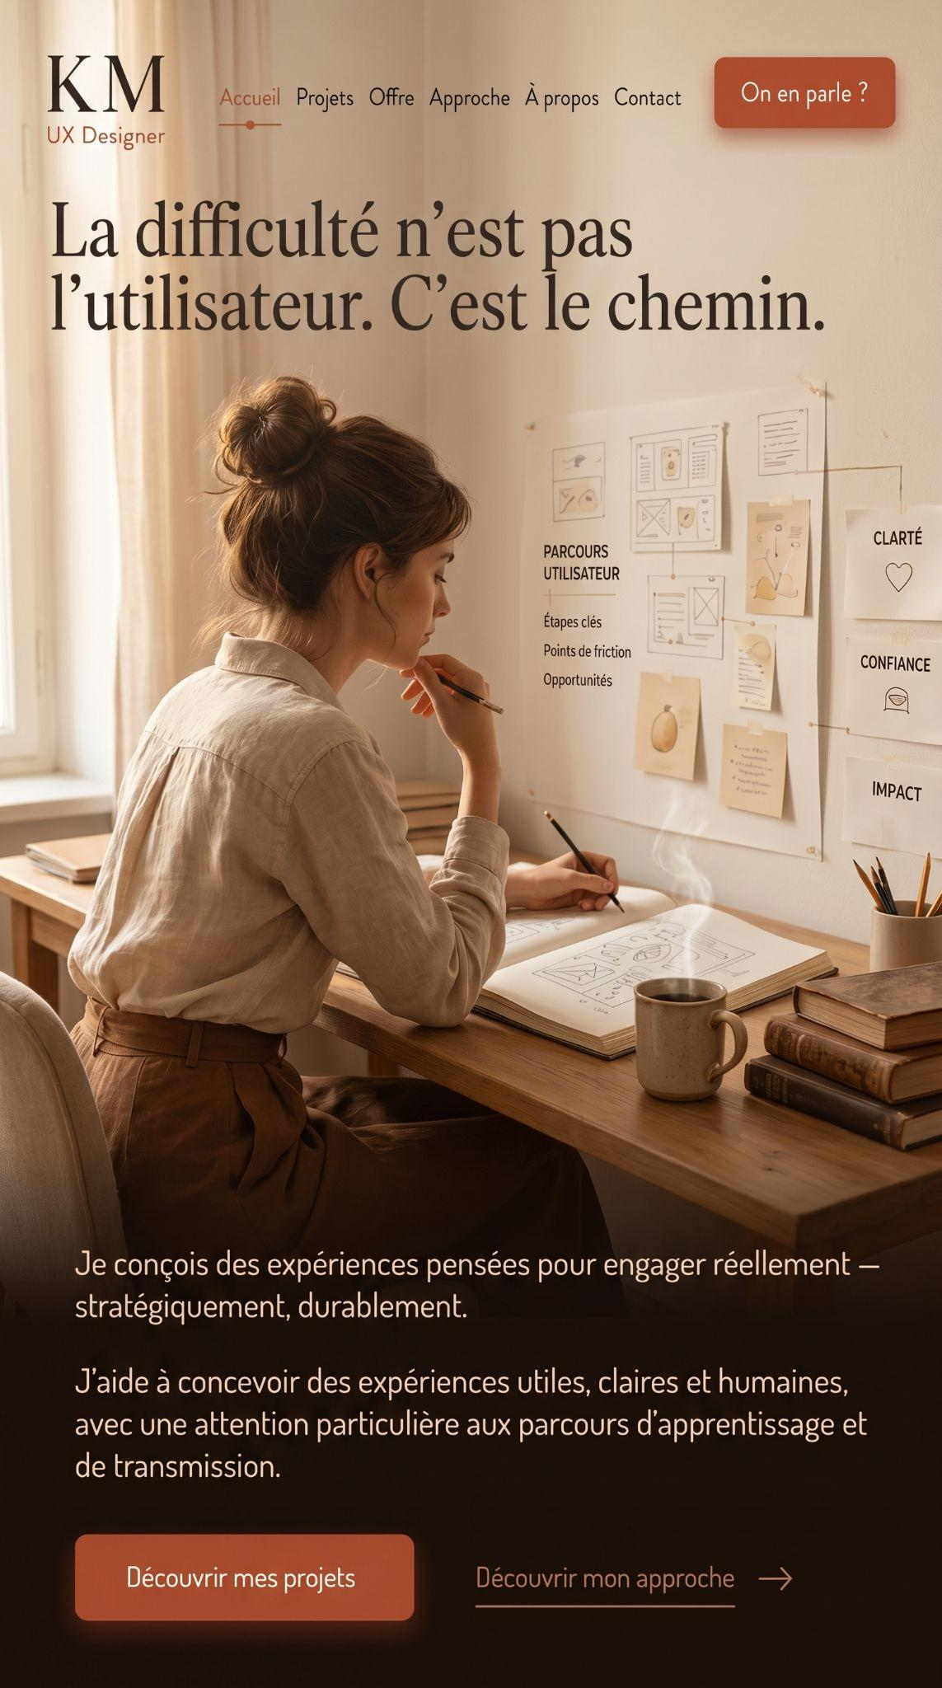

Design System — KM UX Designer

1. Brand Identity

Logo
KM
UX Designer
Personnalité
- Élégant
- Minimaliste
- Humain
- Premium
- Chaleureux
- Editorial

2. Color Palette

Primary
Nom | Hex
Warm Ivory | #F5EFE6
Soft Beige | #EFE4D7
Linen | #E3D4C4
Ces couleurs servent de fond.

Neutral
Nom | Hex
Deep Brown | #3B2C25
Dark Chocolate | #2A201B
Coffee | #5C473C
Utilisées pour :
- titres
- texte
- icônes

Accent
Le site utilise une seule couleur d'accent.
Nom | Hex
Terracotta | #C76D4B
Hover
Hex
#B55B3B
Active
Hex
#9F4A2D

Surface
Cards
#F9F3EC
Overlay
rgba(35,26,22,0.55)

3. Typography
Le design mélange une police Editorial Serif avec une Sans moderne.

Headings
Equivalent :
- Canela
- Cormorant Garamond
- Editorial New
- DM Serif Display

H1
72 px

Weight 500

Line Height 100%

Letter spacing -2%

H2
48 px

Weight 500

H3
32 px

Body
Equivalent :
- Inter
- Manrope
- Suisse
- SF Pro

Large
24 px

Weight 400

Line-height 160%

Normal
20 px

Weight 400

Small
16 px

4. Spacing Scale
4
8
12
16
24
32
48
64
80
96
128
160
Le site respire énormément.
Très grands espaces.

5. Border Radius
Buttons
16 px
Cards
24 px
Images
32 px

6. Shadows
Bouton
0 12 30 rgba(199,109,75,.25)
Cards
0 20 40 rgba(0,0,0,.08)

7. Buttons

Primary
Fond
#C76D4B
Texte
White
Hauteur
60 px
Padding
32 px
Radius
16 px
Hover
translateY(-2px)

shadow++

Secondary
Transparent
Texte
#3B2C25
Underline
1 px
Animation
→ se déplace de 6 px

8. Navigation
Hauteur
96 px
Logo gauche
Menu centré
CTA droite
Lien actif
Terracotta

+
petit point dessous
Hover
Opacity 70%

9. Layout
Container
1440 px
Content
1200 px
Margins
120 px
Grid
12 colonnes
Gap
32 px

10. Hero
Split Layout
45%

55%
Gauche
- titre
- texte
- CTA
Droite
Grande photographie.

11. Image Style
Direction artistique
- lumière naturelle
- Golden Hour
- faible contraste
- bois clair
- papier
- lin
- céramique
- bureau chaleureux
Palette
beige

ivoire

terracotta

brun

bois naturel

12. Iconographie
Style
- trait fin
- monochrome
- minimal
- UX
- wireframe

13. Cards
Fond
#F9F3EC
Padding
40 px
Radius
24 px

14. Animation
Navigation
Fade

250 ms
Boutons
Scale 102%

200 ms
Images
Slow zoom

1.05

8 sec
Cards
Fade Up

40 px

400 ms

15. Mood Keywords
- Editorial
- Scandinavian
- Japandi
- Premium
- Human-centered
- Warm Minimalism
- Calm Interface
- Soft Luxury
- UX Portfolio
- Natural Materials
- Quiet Workspace
- Elegant Simplicity

16. Design Tokens
--color-background: #F5EFE6;
--color-surface: #F9F3EC;
--color-primary: #C76D4B;
--color-primary-hover: #B55B3B;
--color-heading: #2A201B;
--color-body: #5C473C;

--radius-sm: 12px;
--radius-md: 16px;
--radius-lg: 24px;
--radius-xl: 32px;

--shadow-button: 0 12px 30px rgba(199,109,75,.25);
--shadow-card: 0 20px 40px rgba(0,0,0,.08);

--space-1:4px;
--space-2:8px;
--space-3:16px;
--space-4:24px;
--space-5:32px;
--space-6:48px;
--space-7:64px;
--space-8:96px;
--space-9:128px;

--transition-fast:.2s ease;
--transition-medium:.35s ease;
--transition-slow:.6s ease;

